ĐÁP ÁN ĐỀ KIỂM TRA CUỐI HỌC KÌ 2 NĂM HỌC 2021-2022
MÔN TOÁN 11 - ĐỀ CHÍNH THỨC
I. PHẦN TRẮC NGHIỆM (7 điểm)
Mã đề: 111 |  |  |  | Mã đề:112 |  |  | Mã đề:113 |  |  | Mã đề: 114
1 | B |  |  | 1 | C |  | 1 | A |  | 1 | A
2 | D |  |  | 2 | D |  | 2 | C |  | 2 | B
3 | D |  |  | 3 | B |  | 3 | D |  | 3 | D
4 | B |  |  | 4 | D |  | 4 | D |  | 4 | C
5 | A |  |  | 5 | D |  | 5 | B |  | 5 | D
6 | C |  |  | 6 | B |  | 6 | A |  | 6 | D
7 | C |  |  | 7 | C |  | 7 | C |  | 7 | B
8 | D |  |  | 8 | B |  | 8 | B |  | 8 | B
9 | A |  |  | 9 | D |  | 9 | C |  | 9 | D
10 | A |  |  | 10 | D |  | 10 | D |  | 10 | A
11 | C |  |  | 11 | A |  | 11 | D |  | 11 | D
12 | C |  |  | 12 | D |  | 12 | A |  | 12 | C
13 | D |  |  | 13 | C |  | 13 | D |  | 13 | B
14 | B |  |  | 14 | B |  | 14 | A |  | 14 | D
15 | B |  |  | 15 | A |  | 15 | B |  | 15 | C
16 | C |  |  | 16 | A |  | 16 | C |  | 16 | D
17 | C |  |  | 17 | D |  | 17 | C |  | 17 | C
18 | A |  |  | 18 | C |  | 18 | C |  | 18 | C
19 | C |  |  | 19 | C |  | 19 | C |  | 19 | B
20 | C |  |  | 20 | C |  | 20 | D |  | 20 | A
21 | A |  |  | 21 | C |  | 21 | A |  | 21 | C
22 | B |  |  | 22 | A |  | 22 | B |  | 22 | D
23 | B |  |  | 23 | C |  | 23 | C |  | 23 | A
24 | D |  |  | 24 | B |  | 24 | A |  | 24 | B
25 | A |  |  | 25 | A |  | 25 | B |  | 25 | A
26 | A |  |  | 26 | B |  | 26 | A |  | 26 | A
27 | D |  |  | 27 | A |  | 27 | B |  | 27 | C
28 | A |  |  | 28 | C |  | 28 | B |  | 28 | A
29 | D |  |  | 29 | C |  | 29 | A |  | 29 | C
30 | B |  |  | 30 | A |  | 30 | C |  | 30 | D
31 | D |  |  | 31 | C |  | 31 | C |  | 31 | B
32 | A |  |  | 32 | A |  | 32 | B |  | 32 | B
33 | A |  |  | 33 | B |  | 33 | D |  | 33 | D
34 | B |  |  | 34 | B |  | 34 | C |  | 34 | A
35 | A |  |  | 35 | D |  | 35 | D |  | 35 | D

II. PHẦN TỰ LUẬN (3 điểm)
Câu | Nội dung |  | Điểm
Câu 1 | Giải bất phương trình với
Câu 1 |  |  | 0,25  0,25
Câu 1 | Tập nghiệm của bất phương trình là |  | 0,25  0,25
Câu 2 | Cho hình chóp có vuông góc với mặt ,, vuông cân tại có . Xác định và tính góc giữa đường thẳng và mặt phẳng . | 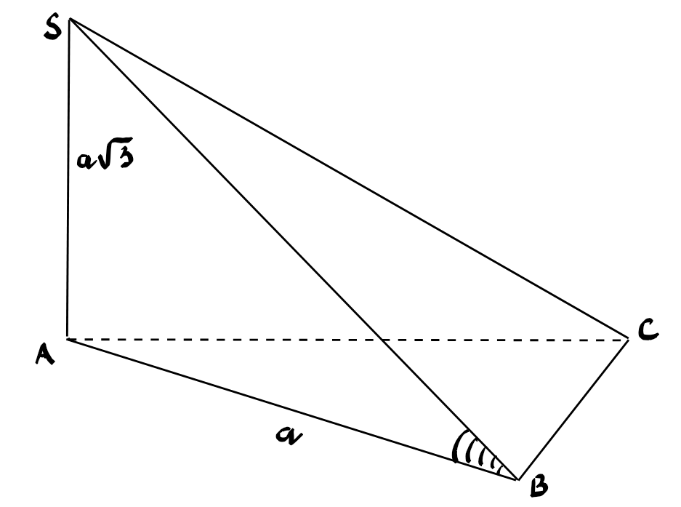
Câu 2 |  |  | 0,25  0,25
Câu 2 | vuông tại : |  | 0,25  0,25
Câu 3 | Cho hình chóp có đáy là hình vuông cạnh , mặt bên là tam giác đều và nằm trong mặt phẳng vuông góc với mặt phẳng đáy. Xác định và tính khoảng cách từ điểm đến mặt phẳng . | 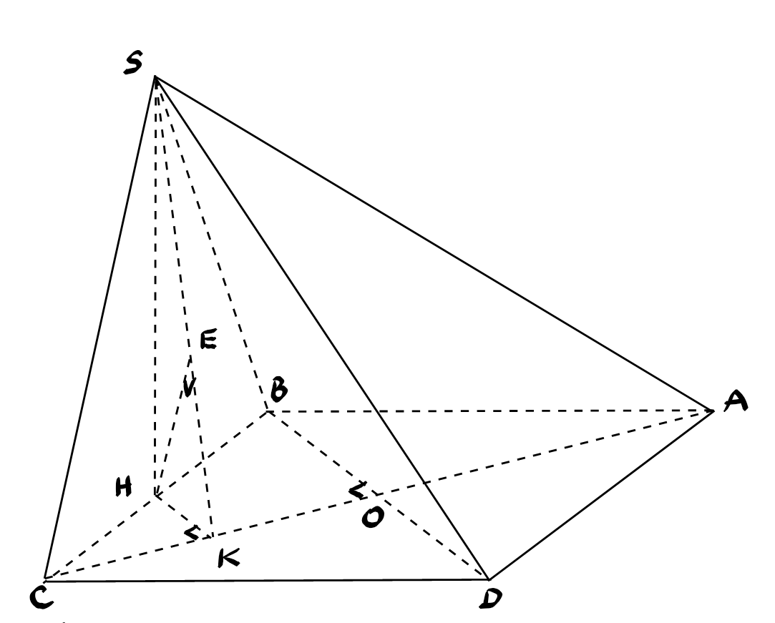
Câu 3 | Gọi H là trung điểm của đoạn BC. Trong kẻ  Trong kẻ  Có  Có mà  Có tại E |  | 0,25
Câu 3 |  |  | 0,25
Câu 4 | Cho hàm số có đồ thị . Gọi là tiếp tuyến của đồ thị tại điểm . Gọi là giao điểm của đường thẳng với trục hoành và là giao điểm của với trục tung. Tính diện tích tam giác .
Câu 4 | Tập xác định của hàm số là  . Theo đề .  Suy ra phương trình tiếp tuyến là . |  | 0,25
Câu 4 | Tiếp tuyến cắt các trục lần lượt tại .  Diện tích tam giác : . |  | 0,25

HẾT

